Паспорт проектной деятельности
образовательного проекта с родителями
«Кукольный театр для самых маленьких»

Руководители проекта:
музыкальный руководитель; Зайкова И. В.
воспитатель.: Лысенко Н.В,
База внедрения проекта «Кукольный театр для самых маленьких»:
«Детский сад № 24 « Теремок»
Раздел программы в рамках которой проводится проектная деятельность:
Социально-коммуникативное развитие:
- развитие общения и взаимодействия ребенка со взрослыми и сверстниками;
- развитие эмоционального интеллекта.
Художественно-эстетическое развитие:
- стимулирование переживания персонажам художественных произведений;
- восприятие смысла сказок;
- формирование элементарных представлений о видах искусств.

Возраст участников проекта: дети 2-3 лет
Участники проекта:
-родители группы «Зайчики»
- дети группы «Зайчики».
Состав участников: групповой.
Вид проекта: информационно-практико-ориентированный, групповой.
Продолжительность: краткосрочный (7 дней).
Срок реализации: Ноябрь 2014 г.

Актуальность:

Семья – это первый коллектив ребенка, естественная среда его обитания, со всем многообразием отношений между ее членами, богатством и непосредственностью чувств, обилием форм их проявления – всем тем, что создает благоприятную среду для эмоционального и нравственного формирования личности.
Ребенок подрастает и поступает в детский сад. Теперь в его окружении появляются новые люди – взрослые и дети. И от того, как встретят ребенка взрослые, новые для него люди, от их стараний и усилий зависит эмоциональный комфорт и защищенность малыша, его своевременное развитие, умение общаться со сверстниками и взрослыми. Как бы ни были хороши педагогические методики образовательного учреждения, решающим фактором становления личности является семья. Ценностные установки и атмосфера семьи, ее традиции, культура взаимоотношений становятся почвой для созревания личности и основой ее жизненных ориентиров. А родители должны стать активными и равноправными участниками воспитательно-образовательного процесса.
Родители зачастую испытывают определенные трудности в том, что не могут найти достаточно свободного времени для занятий с детьми дома, бывают не уверены в своих возможностях. Мы часто сталкиваемся с позицией самоустранения многих родителей от решения вопросов воспитания детей. Определенная часть родителей, занятая повседневными житейскими заботами, воспринимает дошкольный период как время, не требующее от них особых воспитательных усилий, и такие родители перекладывают дело воспитание на дошкольное образовательное учреждение, а дома передоверяют ребенка телевизору, игрушкам-монстрам, компьютеру. Рассуждая при этом таким образом: «Чем бы дитя ни тешилось, лишь бы было занято».
С другой стороны сами сотрудники дошкольных учреждений берут на себя все заботы о воспитании и обучении детей, забывая, что и родители должны проявлять заинтересованность в общении с педагогическим коллективом учреждения.
Вовлечение родителей в сферу педагогической деятельности, их заинтересованное участие в воспитательно-образовательном процессе совершенно необходимо для их собственного ребенка. Таким образом, состояния данной проблемы и определили актуальность темы проекта: «Кукольный театр для самых маленьких».

Образовательный проект с родителями
«Кукольный театр для самых маленьких»

Цель: создание эффективных условий для взаимодействия ДОУ с семьей.
Задачи:
- обеспечение психолого-педагогической поддержки семьи и повышения компетентности родителей;
- привлечь родителей к активному участию в воспитательно-образовательном процессе;
- возрождением традиций семейного воспитания;
- развитие эмоционального интеллекта детей.
- Развивать звукопроизношение и звукоподражание
- продолжать воспитывать у детей доброжелательное отношение к игровым персонажам
- Закрепление двигательных навыков
- Умение эмоционально откликаться на музыку разного характера
Условия реализации проекта:
- заинтересованность родителей.
Оборудование необходимое для проведения проекта:
- наборы кукол для разных видов театра;
- ширма;
- костюмы;
- аудиозапись русских народных мелодий;
- шумовые инструменты для озвучивания кукольного театра;
- киндер-сюрпризы по количеству детей-зрителей;
- методическая литература по теме.
- Ноутбук
- магнитофон
Ожидаемые результаты:
Дети:
- эмоциональное благополучие;
- восприятие смыла сказки.
Родители:
- приобретение теоретических знаний о видах кукольного театра для детей раннего возраста;
- умение применить на практике полученные знания;
- эмоциональная удовлетворенность от доставленной радости детям.
Показ родителями кукольного спектакля «Курочка Ряба».
Основные этапы проекта:
этапы | содержание работы | форма | продолжи-  тельность
Первый  этап | Постановка цели, выявление её актуальности. | Анкетирование составление плана действий для достижения цели.  Изучение литературы. | 2 дня.
Второй  этап | Теоретические знания для родителей о психолого-педагогических особенностях воспитания ребенка при использовании кукольного театра. | Консультация для родителей «Кукольный театр для детей раннего возраста»  Папка передвижка « Театрализованная деятельность в д. саду» | 1 день
Третий  этап | Утренняя гимнастика  (Комплекс с элементами корригирующей и дыхательной гимнастики)  Занятие  «Зайчик в ямке»  Занятие по рисованию «зёрнышки для курочки»  Занятие по лепке «Колобок»  Прослушивание сказки «Репка»  Просмотр русских народных сказок «Теремок», « Маша и медведь» | Показа родителями кукольного спектакля «Курочка ряба». | 3 дня
Четвертый этап | Подведение итогов проекта | Анкетирование родителей в форме отзыва; размещение статьи на личном сайте педагога Аналитическая справка | 1 день

ПЛАН РАБОТЫ:

Работа с детьми:
Утренняя гимнастика
(Комплекс с элементами корригирующей и дыхательной гимнастики )
Занятие «Зайчик в ямке»
Занятие по рисованию « зёрнышки для курочки»
Занятие по лепке « Колобок»
Прослушивание сказки « Репка»
Просмотр русских народных сказок « Теремок», « Маша и медведь»

- беседа по сюжету сказки;
- вовлечение детей социальную ситуацию ребенок – зритель.

Работа с родителями:
- анкетирование;
- консультирование родителей «Кукольный театр для детей раннего возраста»;
- организация выставки разных видов кукольного театра и литературы по теме: «Кукольный театр для детей раннего возраста;
- обучение родителей способам кукловождения;
- организация репетиций сказки «Курочка Ряба»;
- показ сказки «Курочка Ряба».
- анкетирование родителей в форме отзыва; размещение статьи на сайте детского сада;
- папка передвижка « Театрализованная деятельность в детском саду»

ЛИТЕРАТУРА

- Кукольный театр в детском саду Е.А. Антипина
- Кукольный театр своими руками Н.Трифонова
- Развитие творческих способностей у детей от 1 года до 3 лет средствами кукольного театра Н.Ф.Сорокина, Л.Г.Миланович
- Театр кукол и игрушек в ДОУ
- Кукольный театр - дошкольникам Т.Н. Караманенко, Ю.Г.Караманенко
- Кукольный театр для самых маленьких Н.Ф.Сорокина, Л.Г.Миланович

Занятие в первой младшей группе
Зайчик в ямке.
Цели :
Напомнить детям способы управления настольными игрушками.
Разучить одну из потешек.
Познакомить ребят с настольным кукольным спектаклем «Зайчик в ямке».
Вызвать желание принять участие в танцевальной импровизации с лентами.
Материал: куклы настольного театра — зайчик, собака, охотник; цветные ленты (по количеству детей).
Ход занятия
Педагог показывает детям настольные игрушки — зайчика, охотника и собачку. Читает потешки, управляя куклами. Побуждает ребят повторять за взрослым отдельные слова. Те же действия предлагаются и в спектакле «Зайка в ямке».
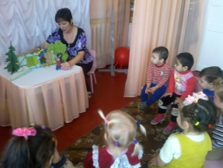
Раз, два, три, четыре, пять
(Потешка)

Раз, два, три, Четыре, пять! Вышел зайчик Погулять.
Вдруг охотник Выбегает,
Прямо в зайчика Стреляет.
Пиф, паф! Не попал,
Серый зайчик ускакал.
Педагог ведёт игрушку-зайчика по столу.
Выводит охотника.

Уводит зайчика и охотника.

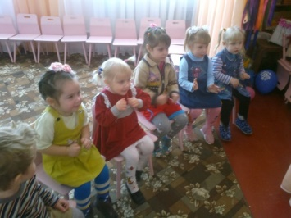
Собака, что лаешь?
(Потешка)
Муз рук: Собака, что лаешь? Обращается к собаке
Собака: Волков пугаю. Покачивает игрушкой.
Муз рук: Собака, что хвост поджала? Обращается к собаке
Собака: Волков боюсь. Покачивает игрушкой.
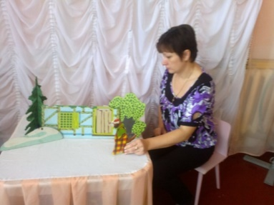

2 Кукольный спектакль «ЗАЙЧИК В ЯМКЕ»

(Грузинская народная игра)
Действующие лица: зайчик, собака, охотник.
Декорации: плоскостные деревья, кусты.
Зайчик в ямке Спит-спит-спит. Верно, зайчик занемог, И не может зайчик — прыг, И не может зайчик — скок! Вот охотник — Топ-топ-топ! С ним собака — Гав-гав-гав! Миг — и зайчик наутёк, Зайчик — прыг, Зайчик — прыг, Зайчик — скок!
Педагог выводит зайчика, сажает его под кустик. Зайчик замирает.
Выводит охотника и собачку. Собачка «лает». Покачивает игрушкой.
Зайчик убегает. Педагог уводит собаку и охотника.
3. Поиграем с ленточкой (Русская народная мелодия)
Дети свободно располагаются по всей комнате. Звучит музыка. У каждого ребёнка в руке ленточка. Педагог предлагает поиграть. Малыши взмахивают лентой перед собой, отводя руку то вправо, то влево. Бегут, подняв руку с лентой вверх.
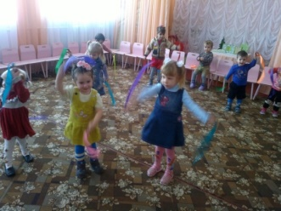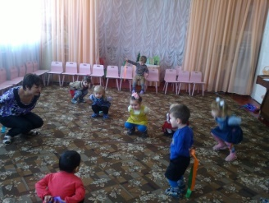

«Поход в кукольный театр»

(Комплекс с элементами корригирующей и дыхательной гимнастики в первой младшей группе)

Дети входят в зал. Педагог предлагает им отправиться в кукольный театр.

Инструктор:
Мы вышли из детского сада (Ходьба парами 10 сек.).
Побежали по дорожке (Ходьба на носочках 10 сек.)
Подходим к театру (Ходьба в колонне по одному (7сек.)

Упражнение «Петрушка приветствует гостей».
И.п.: стоя, ноги слегка расставлены, руки на пояс. Руки вытянуть вперед, ладони повернуть вверх. Вернуться в и.п. Повторить 4раза. Темп умеренный.
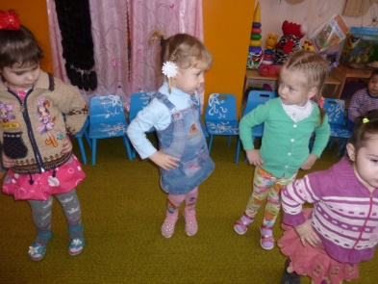

Упражнение «Гномы готовятся к выступлению».
И.п.: лежа на спине, руки вдоль туловища. Поднять одну ногу- опустить , затем другую ногу .Вернуться в и.п. Повторить 4 раза. Темп умеренный.
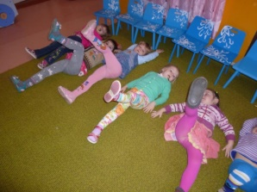

Упражнение «Ловкий буратино».
И.п.: сидя ноги вместе, руки в упоре сзади. Согнуть колени, Выпрямить ноги.
Повторить 4 раза. Темп умеренный. Указание детям: выпрямляйте ноги.

Упражнение «Оловянный солдатик».
И.п.: стоя, руки за спиной. Присесть, обхватить колени руками, встать руки за спину . Вернуться в и.п. Повторить 4 раза.

Упражнение «Куклы рады детворе».
И.п.: стоя, ноги слегка расставлены, руки опущены. прыжки на месте, чередовать с ходьбой. Повторить 2 раза.

Инструктор:
Возвращаемся в детский сад. Мы опаздываем на автобус! (Бег в колонне по одному 10 сек.).
Подходим к детскому саду (ходьба 7 сек.).
Мы устали в дороге.

Дыхательное упражнение «Дуем друг на друга».
На счет – 1,2 – вдох, на 3,4 – выдох. Повторить 2 раза.

Дети возвращаются в группу.

Занятие в 1 младшей группе « Зёрнышки для курочки»
Программное содержание:
Формировать интонационную выразительность речи.
Продолжать учить слушать рассказ воспитателя, дополнять его отдельными фразами.
Развивать звукопроизношение и звукоподражание: ко-ко-ко, пи-пи-пи, цып-цып, клю -клю.
Активизировать в речи слова: клевать, зерна, блюдо, миска, пестрая, пушистый.
Воспитывать заботливое отношение к птицам.
Учить детей нетрадиционной технике рисования (пальчиками) – развивать моторику рук, подражательность, умение повторять движения за педагогом.
Материал к занятию: игрушка курочка, цыпленок, заготовка рисунка, гуашь на каждого ребенка, влажные салфетки для вытирания пальчиком, мольберт.
Ход занятия:
Дети заходят в группу, где на солее стоит корзина, в которой спрятана курочка и цыпленок.
Воспитатель: Ребята, интересно, кто же здесь прятался? (ответы детей) Ой, кто это? (Курочка)
Воспитатель достает курочку из корзинки .Правильно курочка. Как кричит курочка? Ко-ко-ко. Курочка здоровается. Здравствуйте, ребята, узнали меня?
Дети: Да!
Курочка: Посмотрите, какая красивая наша курочка. Какие у нее перышки? (пестрые) Чем курочка клюет зернышки? (клювом) Что еще есть у курочки (крылья) Покажите, как она машет крыльями. Ребята, а курочка пришла не одна. У нее кто-то там еще в корзинке есть. А кто еще с ней пришел вы узнаете, когда отгадаете загадку.
Желтый одуванчик
По двору гуляет.
Желтый одуванчик
Зернышки клюет.
Про кого эта загадка?
Дети: Про цыпленка.
Воспитатель: Как просит кушать цыпленок?
Дети: Желтого.
Воспитатель: Какой он:
Дети: маленький, пушистый.
Воспитатель предлагает погладить цыпленка.
Воспитатель: Вы очень понравились нашей курочке, и она хочет пригласить вас на птичий двор посмотреть на своих цыпляток. Хотите посмотреть?
Дети: Да!
Воспитатель: Наш цыпленок устал и хочет спать. Давайте уложим его спать, а сами пойдем во двор.
Дети идут за курочкой.
Игра «По ровненькой дорожке»
По ровненькой дорожке шагают наши ножки.
Шагают наши ножки через лужу – прыг, через ямку – скок.
Бух – упали, куда же мы попали?
Шли мы шли, на птичий двор пришли.
Дети подходят к мольберту, где выставляется картина «Таня кормит курицу и цыплят».
Воспитатель: Кто нарисован на картине? (курочка, цыплята, девочка). Курочка какая?(большая). Какого цвета курочка (пестрая) Правильно, курочка пестрая, зовут ее Пеструшка. Что делает курочка? (клюет) Какие цыплята (маленькие, желтые, пушистые) Сколько цыплят? (много) Сколько курочек? (одна) Кто еще нарисован на картине? (девочка) Правильно, девочка, а зовут ее Таня. Как зовут девочку? (Таня) Что в руках у Тани? (блюдо, миска) Что лежит в миске? (зернышки) Таня позвала цыплят: «Идите ко мне». А они не идут. Как позвала Таня цыплят? (идите ко мне) Как надо позвать? (цып-цып-цып). Как вы думаете, они прибегут? (да). Покажите, как Таня берет зернышки из миски. Куры - домашние птицы. Люди ухаживают за ними. Делают для них теплые домики – курятники. Наливают им свежую воду, кормят. Ребята, а что еще кроме зернышек едят куры? (траву, крошки, жуков, червяков)
Пальчиковая игра «В нашей избушке»
В нашей избушке петух поет,
Мышка-норушка избушку метет,
Кошка на окошке штанишки шьет,
Курочка на печке горшки скребет
Теперь садитесь поудобнее на стульчики и послушайте мой рассказ.
Жила-была девочка Таня. Была у нее курочка с цыплятами. Взяла Таня блюдо с зерном и вышла во двор. «Цып-цып- цып» - позвала девочка. И к ней сразу же прибежала курочка с цыплятами и стали клевать. Таня зернышки на землю сыплет, чтобы им удобно было клевать.
А теперь давайте расскажем про Таню еще раз. Я буду начинать рассказ, а вы будете мне помогать, а наша курочка послушает.
Воспитатель: А теперь курочка предлагает нам поиграть. Теперь вы не детки будете. А цыплята, а я ваша курочка.
Игра «Вышла курочка гулять»
А теперь посмотрите на эти рисунки. Здесь художник цыплят нарисовал, про зернышки забыл. Давайте покормим их, нарисуем зернышки.
Дети садятся за столы, воспитатель объясняет, как надо рисовать пальчиком зернышки. Дети приступают к рисованию.
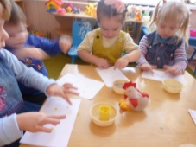
Воспитатель: Ну вот, мы накормили наших цыплят. Позовите курочку, пусть она тоже поклюет. Как надо позвать? (цып-цып-цып)
Курочка благодарит , прощается и уходит.
Воспитатель: Кто приходил к нам в гости? (курочка и цыпленок) Куда мы с вами ходили? (на птичий двор) Кого мы видели там? (курочку, цыплят, девочку Таню)

Конспект занятия по лепке в группе раннего возраста «Колобок»

Цель: продолжать воспитывать у детей доброжелательное отношение к игровым персонажам , вызывать сочувствие к ним и желание помогать: упражнять в скатывании комка между ладонями круговыми движениями; продолжать развивать интерес к лепке.
Материал: доска ,пластилин.
Ход занятия:
Воспитатель рассказывает : » Жили-были старик со старухой .Захотелось им чего-то вкусненького. Испекла старуха колобок и поставила его остывать на подоконник. А колобок оттуда убежал. Он от бабушки ушёл, он от дедушки ушёл и от зайца ушёл, от медведя ушёл… Почему ушёл? Да они ведь все съесть его хотели. Так и говорили ему: «Колобок, колобок я тебя съем!» Колобок и рад бы найти себе друга. Ему грустно и скучно одному. А ему хочется, что бы его кто-то полюбил, пожалел. Он же веселый колобок, даже медведя не испугался - бесстрашный он. Колобок и песенки петь умеет.
«Давайте ребята вылепим колобка не для того, что бы его съесть, а что бы поиграть с ним. Скатаем шарик, сделаем глазки, что бы колобок мог видеть. Ротик что бы он мог говорить, и будем с ним играть».
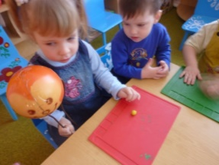
Когда дети закончат работу, предложить детям покатать колобков на машине, что бы они уехали от всех кто захочет их съесть или просто обидеть
Можно побеседовать индивидуально с несколькими колобками ( говорить за колобков должны дети). Содержание беседы может быть примерно таким: рад ли колобок тому, что у него есть настоящий друг, как зовут друга, мальчик он или девочка.

По окончание игры можно предложить детям уложить колобков спать на полочку, а вечером взять их домой.

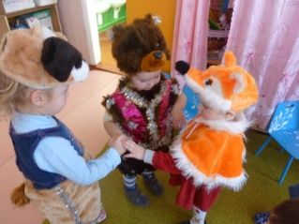

Курочка Ряба (кукольный театр)
Для детей 2,—3 лет

Цели: порадовать детей; пробуждать интерес детей к знакомой сказки; научить выражать свои эмоции; вызывать положительные эмоции.
Материалы и оборудование: ширма; курочка Ряба, мышка, дед, баба(куклы из театра бибабо).
Действующие лица:
1. Баба (родитель)
2. Дед (родитель )
3. Курочка Ряба (родитель)
4. Мышка (родитель)
Звучит ( р.н.м.)
(На сцене Дед и Баба. Дед чистит сапоги, Баба прибирает стол).
Дед и Баба (вместе):
Жили-были
Баба:
Дед
Дед:
И Баба
Дед:
Сходила бы в курятник, давненько я не видел яичек от Курочки Рябы.
Баба:
Тихо, слышишь, кудахчет…
Дед:
Слышу, слышу.
( Выходит курочка Ряба)
Курочка:
Рано, рано утречком
Встала Ряба Курочка,
Я яичко вам снесла,
Очень странное такое
Кажется, что золотое.
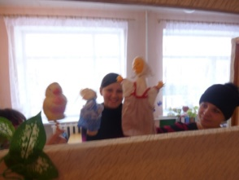
Дед:
Золотое?
Баба:
Как так золотое?
Дед:
Сейчас проверю. Дай я его молоточком стукну.( Пытается разбить яйцо).
( В это время появляется мышка).
Мышка:
Пик-пик, яйцо не можете разбить?
Сейчас я вам помогу. (Мышка роняет яйцо и оно бьётся).
Дед и Баба вместе:
О горе, нам горе!
Где нам взять яйцо такое?
Курочка:
Слушай Баба, слушай Дед,
Тут большого горя нет.
Вам снесу яйцо другое,
Не золотое, а простое.
Дед:
Вот и славно! Молодец!
Курочка:
Тут и сказочке конец!
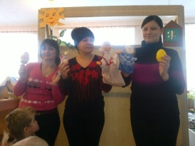
В конце спектакля звучит русская народная мелодия по выбору воспитателя. Дети, смотревшие концерт, благодарят артистов, хлопают в ладоши. Воспитатель спрашивает детей, понравилась ли им сказка, что понравилось, хотят ли они увидеть какую-нибудь другую сказку, предлагает подготовить и показать новую (по выбору и желанию детей). Затем воспитатель предлагает всем желающим подойти и поиграть с куклами.
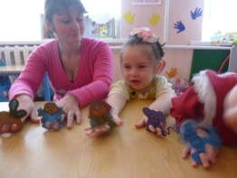

Прослушивание аудиосказки и просмотр мультфильмов

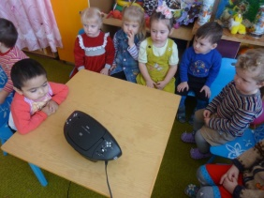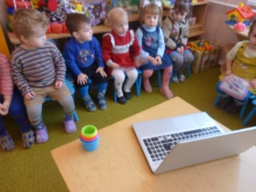
Обучение родителей способам кукловождения 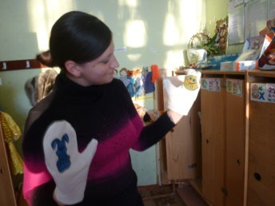
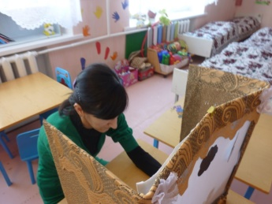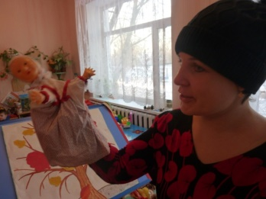
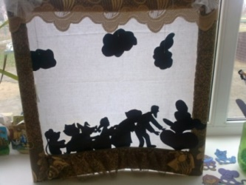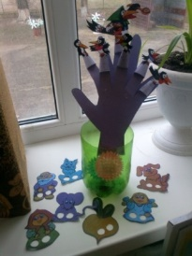

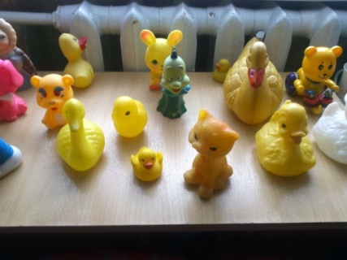

Литература

- Кукольный театр в детском саду Е.А. Антипина
- Кукольный театр своими руками Н.Трифонова
- Развитие творческих способностей у детей от1 года до 3 лет средствами кукольного театра Н.Ф.Сорокина, Л.Г.Миланович
- Театр кукол и игрушек в ДОУ
- Кукольный театр - дошкольникам Т.Н. Караманенко, Ю.Г.Караманенко
- Кукольный театр для самых маленьких Н.Ф.Сорокина, Л.Г.Миланович

Консультация для родителей
«Кукольный театр для детей раннего возраста»
Воспитательные возможности театрализованной деятельности широки. Участвуя в ней, дети знакомятся с окружающим миром во всем его многообразии через образы, краски, звуки, а умело поставленные вопросы заставляют их думать, анализировать, делать выводы и обобщения. С умственным развитием тесно связано и совершенствование речи. В процессе работы над выразительностью реплик персонажей, собственных высказываний незаметно активизируется словарь ребенка, совершенствуется звуковая культура речи, ее интонационный строй.
Можно сказать, что театрализованная деятельность является источником развития чувств, глубоких переживаний и открытий ребенка, приобщает его к духовным ценностям. Но не менее важно, что театрализованные занятия развивают эмоциональную сферу ребенка, заставляют его сочувствовать персонажам, сопереживать разыгрываемые события.
Таким образом, театрализованная деятельность - важнейшее средство развития у детей эмпатии, т. е. способности распознавать эмоциональное состояние человека по мимике, жестам, интонации, умения ставить себя на его место в различных ситуациях, находить адекватные способы содействия.
«Чтобы веселиться чужым весельем и сочувствовать чужому горю, нужно уметь с помощью воображения перенестись в положение другого человека, мысленно стать на его место».
Содержание театрализованных занятий
Безусловно, что в театрализованной деятельности огромную роль играет воспитатель. Следует подчеркнуть, что театрализованные занятия должны выполнять одновременно познавательную, воспитательную и развивающую функции и ни в коем случае сводится к подготовке выступлений.
Содержание театрализованных занятий включает в себя:
- Просмотр кукольных спектаклей и беседы по ним;
- Разыгрывание разнообразных сказок и инсценировок;
- Упражнения по формированию выразительности исполнения (вербальной и невербальной);
- Упражнения по социально-эмоциональному развитию детей дошкольного возраста;
Поэтому содержанием таких занятий является не только знакомство с текстом какого-либо литературного произведения или сказки, но и жестами, мимикой, движением, костюмами.
Театр и родители?!
Развитие театральной деятельности в дошкольных образовательных учреждениях и накопление эмоционально-чувственного опыта у детей - длительная работа, которая требует участия родителей. Важно участие родителей в тематических вечерах, в которых родители и дети являются равноправными участниками.
Важно участие родителей в таких вечерах в качестве исполнителей роли, авторов текста, изготовителей декораций, костюмов и т. д. В любом случае совместная работа педагогов и родителей способствует интеллектуальному, эмоциональному и эстетическому развитию детей. Необходимо участие родителей в театральной деятельности. Это вызывает у детей много эмоций, обостряет чувства гордости за родителей, которые участвуют в театрализованных постановках.

